臺北市立松山工農100學年度第2學期教師知能研習活動照片

主題：如何與青少年談性說愛  時間：101年5月14日 | 主持：勵馨基金郭雅真老師  地點：成功樓B2演講廳
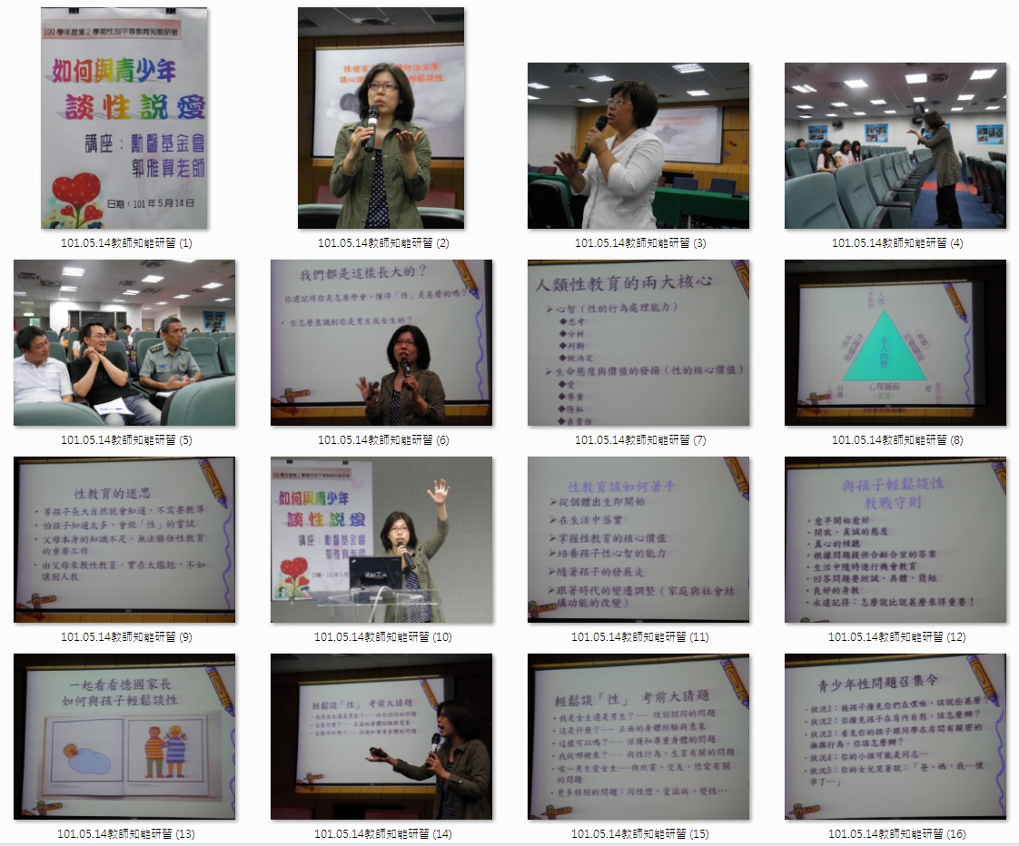

臺北市立松山工農100學年度第2學期教師知能研習活動照片

主題：如何與青少年談性說愛  時間：101年5月14日 | 主持：勵馨基金郭雅真老師  地點：成功樓B2演講廳
